La sortie du nucléaire,
Une difficulté pour la sécurité de l’approvisionnement en électricité en Belgique
Un coup dur pour nos objectifs climatiques.
Un coup dur pour le portefeuille du citoyen.
Serge Crutzen
- Le débat
La loi de 2003 prévoit la fin de la production d’électricité par les centrales nucléaires en Belgique. La date fixée par le gouvernement est 2025 pour autant qu’en novembre 2021 ce même gouvernement considère que cet abandon est faisable en se reportant sur les énergies renouvelables accompagnées de centrales au gaz dite TGV (cycle combiné gaz-vapeur).
Pourtant, les centrales belges ne sont pas en fin de vie. Les autorités de sureté dans plusieurs pays ont homologué la durée de vie de centrales PWR, comme celles dont nous disposons, jusqu’à 60 ans et même 80 ans.
Aujourd'hui, l'énergie nucléaire génère plus ou moins 75 % de toute l'électricité bas carbone produite dans notre pays. Les 25 % restants des sources bas carbones proviennent des énergies renouvelables. Si nous fermons les centrales nucléaires en 2025, en augmentent la contribution des énergies renouvelables (EnRI), vu leur intermittence et la nécessité de maintenir une production suffisante, plusieurs centrales au gaz devront être construites. Les émissions de CO₂ de notre pays augmenteront alors considérablement. 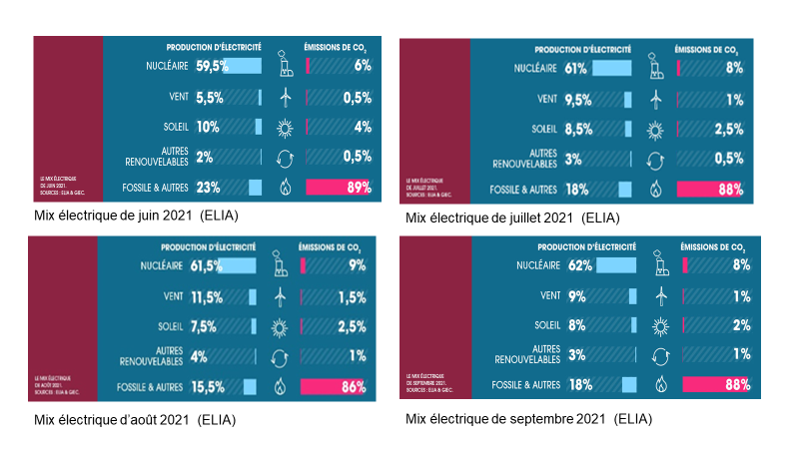
Moyenne de production d’électricité nucléaire dans le mix en 2019 : 49%. En 2021 : +/- 60 % ?

D’une part, la prolongation de la vie de nos centrales nucléaires est absolument faisable et d’autre part, les développements technologiques actuels permettent de considérer l’installation de nouveaux réacteurs de différents types dans les dix années à venir, offrant flexibilité et adaptation à différents usages : production d’électricité, de chaleur, d’hydrogène, d’eau douce, …

- Prolongation de 2 réacteurs : option restrictive
L’option qui sera peut-être considérée par le gouvernement belge pour assurer la disponibilité d’électricité après 2025 est de maintenir en activité deux réacteurs (Tihange 3 et Doel 4). Ces deux réacteurs produisent en moyenne près de 20% de l’énergie électrique consommée annuellement en Belgique.
Il faut cependant comprendre que la réduction drastique des émissions de CO2 pour 2050 implique l’élimination des énergies fossiles utilisées actuellement pour notre mobilité en général, pour le transport maritime, pour le transport aérien, pour les usines métallurgiques, pour les cimenteries, l’industrie chimique, …, ceci représente plus de 450 TWh par an. Une grande partie de cette énergie consommée devra être produite dans le futur par les techniques dites décarbonée produisant principalement de l’électricité. Une partie de cette électricité pourrait produire du combustible propre tel que l’hydrogène ‘vert’. Si cet hydrogène est produit à partir des EnRI, les coûts peuvent être de 4 à 8 fois de celui de la production d’hydrogène qui serait produit à très haute température grâce à l’énergie nucléaire (petits réacteurs modulables - SMR )
La demande d’électricité ne pourra donc qu’augmenter énormément et si une part importante est demandée aux énergies renouvelables (EnRI), vu leur intermittence et les limites physiques du stockage de l’électricité, il faudra maintenir longtemps de nombreuses centrales au gaz si le nucléaire ne se développe pas rapidement en se diversifiant. Le seul mix qui puisse satisfaire à tous les critères est celui des énergies renouvelables et du nucléaire diversifié qui inclus également les grands réacteurs du type PWR-EPR de la troisième génération.
La prolongation de la vie de deux centrales nucléaires est probablement nécessaire mais ne peut résoudre le problème que temporairement, en attendant le développement du nucléaire diversifié et des énergies renouvelables.

- Quid des émissions de CO2 produites par les centrales au gaz
La neutralité carbone est l’objectif prôné par le GIEC, pour 2050. La Commission européenne veut réduire les émissions de CO2 de 55% dès 2035.
L’utilisation de centrales au gaz est contraire à cet objectif. Elles produiront du CO2 au rythme de 490 g par kWh. Mais ces centrales sont indispensables, vu la sortie du nucléaire et l’intermittence des EnRI.
Un scénario crédible entre 2025 et 2030, pour une production de 100 TWh/an, pourrait donc être proposé par la Ministre de l’Energie comme suit :
Système de production | % de la production annuelle | ktonnes de CO2 par an
Centrales nucléaires | 0 | 0
Centrales au gaz (TGV) | 40 % (40 TWh) | 19.600
Renouvelables (EnRI) | 40 % (40 TWh) | 1160
Importations (DE, FR, …) | 20 % (20 TWh) | 240 à 20.000*
Total | 100 % (100TWh) | 21.000 à 40.760
*En fonction de la source de cette importation : dominante nucléaire française ou dominante lignite allemande.
Alors que pour 2019 nous étions à environ 15.500 kT de CO2 par an, considérant 50% de nucléaire.
Pour ce scénario (réaliste), l’augmentation de la production de CO2 serait donc de minimum 35% à peut-être plus de 150%.
La Ministre de l’Energie considère que le système ETS neutralisera cette émission augmentée car les nouveaux systèmes émetteurs de CO2, apparaissant dans l’UE, obligerons des systèmes plus anciens et moins propres à s’arrêter, ailleurs dans cette Union. Le coût des quotas d’émissions de CO2 augmentera et le plafond global des émissions acceptées diminuera progressivement. Cela sera-t-il supportable par les pays grands consommateurs de charbon ?
Comme déclaré par nos gouvernant, d’ici 10 à 15 ans, les centrales au Gaz pourraient fonctionner à l’hydrogène vert ! Mais d’où viendra cet hydrogène vert ? Le surplus de EnRI n’est que de l’ordre de quelques % par an ! Avec quelle électricité sera-t-il donc fabriqué ? Sera-t-il importé ?
- Complémentarité des EnRI et du gaz
Les centrales au gaz (TGV) ont l’avantage d’être flexibles quant à leur production d’électricité. Elles peuvent, en principe, suivre la variabilité de production des éoliennes.
Cette variabilité est cependant très marquée comme le montre l’exemple ; les centrales au gaz seront soumises à rude épreuve et auront des périodes de production limitée (compensées par les aides d’Etat – CRM voir 6. ci-dessous)
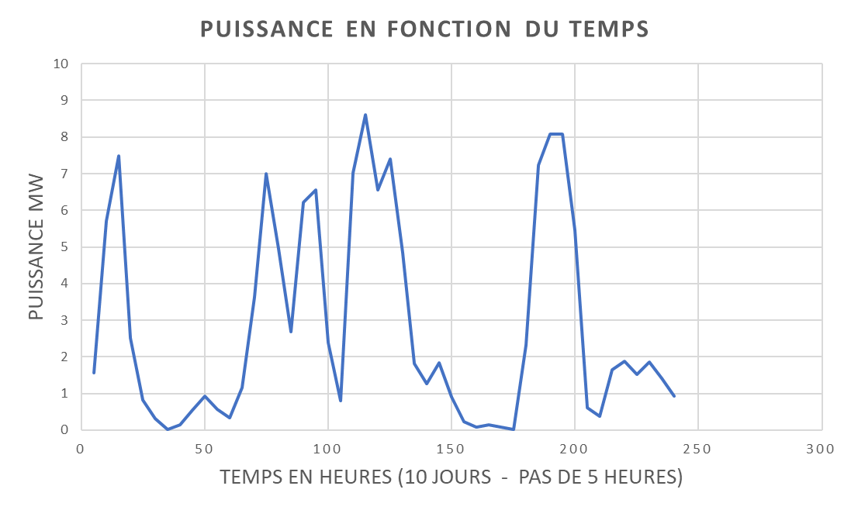
Intermittence du parc d’éoliennes de Gembloux/Sombreffe en 10 jours : 6 éoliennes de 1,5 MW
(Calcul approximatif en fonction de la vitesse du vent enregistrée par la station météo – du 30.01 au 08.02.2021)

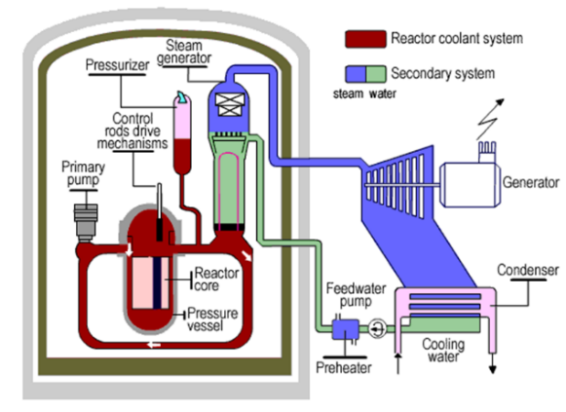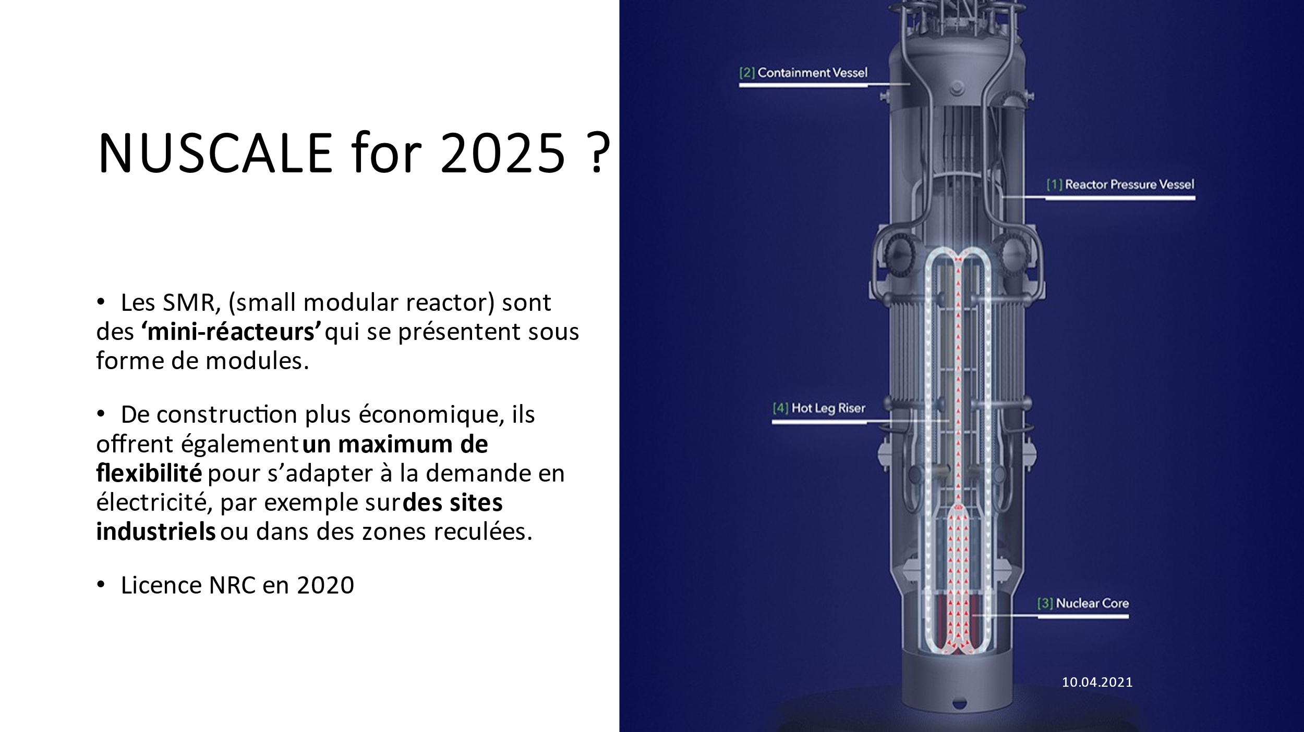
De la conception classique de nos centrales PWR au système modulaire des SMR
Les centrales nucléaires belges actuelles ne sont pas conçues pour compenser cette variabilité en temps réel mais certains systèmes nucléaires du futur sont conçus pour suivre les EnRI en fonction de leur production. Ils pourraient se montrer bien plus avantageux que les centrales au gaz et être indépendants du prix du gaz naturel.

- Comment ne pas dépendre de l’étranger ?
Dépendance vis-à-vis de la Russie (et USA et Qatar)
Un autre élément à prendre en compte est l’indépendance énergétique que permet le nucléaire par rapport au gaz qui nous rend dépendant de facteurs géopolitiques. Nous perdons l’indépendance que nous donne l’énergie nucléaire si une bonne partie de notre électricité est issu du gaz russe.
Dépendance vis-à-vis de nos voisins
Actuellement, quand la Belgique est déficitaire en électricité, les importations sont limitées, sauf en 2018 lors des arrêts prolongés de plusieurs réacteurs nucléaire pour la mise en conformité de bunkers de sécurité suite aux injonctions de l’autorité de sureté (l’AFCN).
D’une manière générale, le facteur de charge pour les différents systèmes belges peut être illustré comme suit :
Système de production | Facteur de charge : de - à , en %
Eolien terrestre | 20 | 30
Eolien offshore | 30 | 40
Solaire | 10 | 20
Nucléaire | 70 | 90
Gaz (TGV) | 80 | 90

Il est donc logique que certaines périodes soient déficitaires en électricité. Cependant, si la part des EnRI augmente et devient majoritaire, il est évident que la nécessité de faire appel aux pays voisins augmente également, surtout si la puissance installée est volontairement limitée au minimum nécessaire comme ce sera le cas après l’arrêt des centrales nucléaires. La Ministre de l’Energie ne décidera pas de la construction de plus de centrales au gaz que strictement nécessaire.
Cette importation nous soumet au bon vouloir de nos voisins, tant qu’une politique européenne de la distribution n’est pas effective. Elle peut mener à des délestages nécessaires quand nos voisins ont besoin d’énergie, comme nous-mêmes, par exemple par grand froid.

- Qu’en sera-t-il de la facture d’électricité ?
Le coût de production de l’électricité nucléaire dépend très peu du prix de l’uranium (+/- 5%) par contre le coût de l’électricité produit par les centrales à gaz dépend fort du prix du gaz (60% ou plus). Le prix de l’électricité, en Belgique, ne peut donc qu’augmenter en fonction de l’arrêt des centrales nucléaires.
Le prix du gaz nous inquiète en pensant aux scénarios prévus pour après 2025. Si les EnRI produisent de l’électricité à prix de revient toujours plus compétitif, il convient d’y ajouter le prix de l’électricité produit par les centrales au gaz. Si les éoliennes ont un facteur de charge moyen de 30%, 70% de l’électricité sera produit par le gaz. Le coût de production de l’électricité ne sera donc pas celui des EnRI mais bien de l’addition de 1/3 EnRI + 2/3 gaz. Quel sera donc le coût de production du kWh (EnRI + GAZ) de 2026 par rapport à celui qui serait produit par le nucléaire ? Il n’est pas possible de le savoir à l’heure actuelle, à cause de l’évolution du prix du gaz.
De plus, sachant que, quand les EnRI donnent de l’énergie, certaines centrales au gaz sont à l’arrêt, les exploitants de ces centrales seront dédommagés pour ces périodes de non-production par le mécanisme des CRM : l’Etat paiera le manque à gagner aux exploitants des centrales TGV et naturellement, le prix de l’électricité en sera probablement affecté.

- Le coût du gaz augmente – que devient le coût du kWh ?
Les augmentations actuelles et futures peuvent être importantes, même insupportables. Selon le régulateur énergétique (CREG), un ménage va dépenser environ 1.000 euros par an pour son électricité, si pas plus. L’augmentation pourrait aller crescendo, estime l’économiste Bruno Colmant, « la facture par ménage pourrait augmenter de 100 euros par mois ».
La Ministre de l’énergie plaide pour la reconduction du « tarif social » à destination des revenus les plus faibles. Mais, qu’en sera-t-il pour les prix de revient des produits des industries et des services qui consomment beaucoup d’électricité ?
Mais est-il raisonnable d’encore ajouter des charges a un Etat qui confisque déjà 57% du PIB alors que rester dans le nucléaire garantit le coût le plus bas de l’électricité (voir ci-dessous).
L’intermittence des EnRI et donc leur combinaison avec les centrales au gaz fait que le prix de l’électricité augmentera énormément. Si dans un futur relativement lointain (et économiquement défavorable) l’intermittence des EnRI était compensée par la production d’hydrogène (à bas rendement), ou par des stockages importants (à construire), une augmentation du prix de l’électricité serait induite également.
Il convient de noter que la prolongation de la vie de 20 ans des deux réacteurs Doel 4 et Tihange 3, qui coûterait, selon certaines estimations, 1,6 milliards d’€, ne ferait qu’ajouter moins de 0,005 € au prix du kWh produit pendant ces 20 ans.
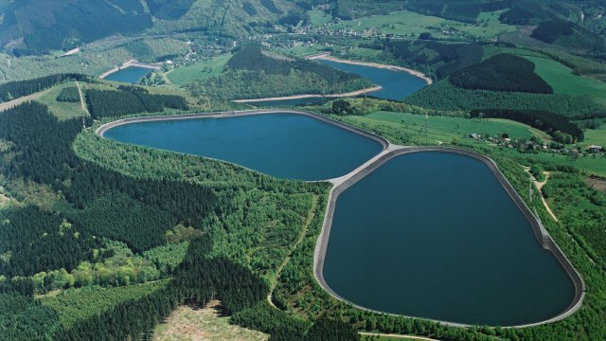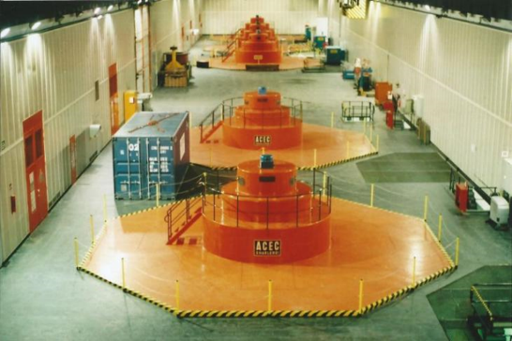
Stockage de l’énergie Coo – Amblève. Permet de stocker jusqu'à 5.000 MWh (1.000 MW durant 5h)
Il faut également rappeler que maintenir le nucléaire assurerait une rente de 3,5 milliards d’€/an pour l’Etat et que les coûts du démantèlement des centrales arrêtées et de la gestion du combustible usagé sont en grande partie déjà inclus dans le prix de l’électricité nucléaire.

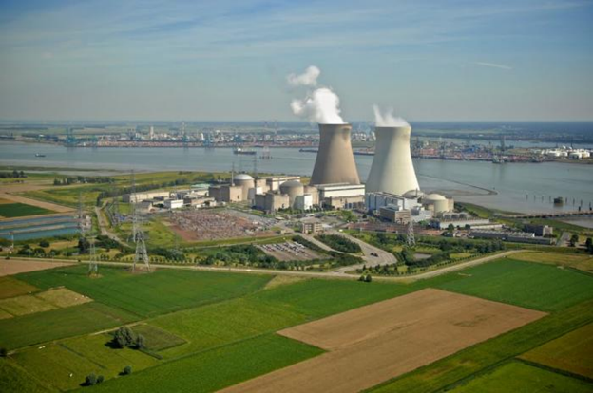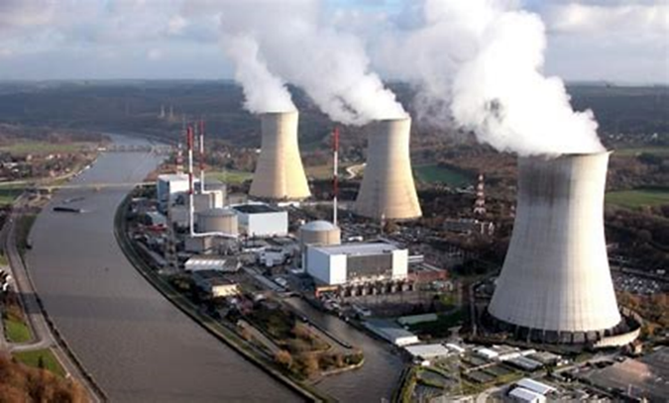
Centrales de Doel et de Tihange. Puissance totale : 6.000 MW.
L’OECD et l’IAEA ont évalué les coûts de production de l’électricité (coût dit LCOE - 2020) :
- Le nucléaire actuel est« bon marché » parce que les investissements sont complètement amortis et l’estimation est de 33 € par MWh.
- Le prix de l’électricité du nucléaire neuf (centrales RPR) est estimé à 100 € +/- 20, le MWh en faisant référence à certains contrats (encore faut-il que ces centrales fonctionnent en Europe pour évaluer correctement le prix du MWh). L’OECD parle cependant de coût de production de l’ordre de 75 €.
- Il n’y a pas d’estimation valable pour les réacteurs nucléaires de quatrième génération mais le coût du MWh généré par un SMR pour une série de plus de 70 unités pourrait être de l’ordre de 90€.
- Le coût de l’électricité l’éolien terrestre est d’environ 50 € le MWh. (Mais pas ou peu d’électricité produit si la vitesse du vent n’est pas suffisante)
- Celui de l’électricité l’éolien offshore est d’environ 90 € le MWh. (Mais pas ou peu d’électricité produit si la vitesse du vent n’est pas suffisante)
- Le coût de production du solaire résidentiel est estimé à 130 € le MWh.
Il convient cependant de se rappeler que l’éolien, en particulier, doit être accompagné, pour produire selon sa puissance nominale, de centrales au gaz vu son intermittence (facteur de charge de 25 à 40%). Le coût du MWh produit par le gaz était estimé à 80 € avant l’augmentation du prix. Un MWh produit par la combinaison annuelle éolien terrestre et gaz (TGV) reviendrait au moins à +/- 70 € et pour les éoliennes marines on arrive à +/- 60 € (avant la crise !)
Rappelons que le coût de l’électricité nucléaire produit par les centrales existantes dont on pourrait prolonger la vie jusqu’à 60 (ou même 80) ans est de 33 € par MWh.

- Quels besoins d’électricité si les transports, le chauffage domestique, l’industrie, abandonnent les combustibles fossiles pour l’électricité ou de l’hydrogène vert ?
Il est à espérer que la quantité d’énergie nécessaire soit disponible quand adviendra un pic de consommation après 2025 : rechargement des voitures électriques, chauffage électrique, usages domestiques (sans compter les besoins industriels).
Si la production n’est pas suffisante, il faudra changer nos habitudes :
Actuellement, la production s’adapte à la demande.
Après 2025, la demande devra s’adapter à la production !
La programmation de la demande sera probablement nécessaire vu les limitations de la production après l’arrêt les réacteurs nucléaires. Pour beaucoup de consommateurs cela sera perçu comme une restriction des libertés. Il est clair que malgré l’amélioration de l’efficacité recherchée par tous, il ne sera pas possible de développer les EnRI au point de remplacer totalement le nucléaire et d’atteindre les niveaux de productions de 100 TWh/an anticipés par des experts
La Belgique n’offre pas l’espace nécessaire pour le 100% de renouvelable avec, en plus, les mesures nécessaires pour tenir compte de l’intermittence (p.ex. stockage de l’énergie). Il faudra compter sur les voisins et accepter un plan de délestage pour les périodes les plus difficiles, en espérant ne pas connaître de black-out compte tenu que nos voisins peuvent avoir les mêmes problèmes que nous !
La flexibilité qui sera nécessaire quant à la consommation, le « smart charging » des véhicules, le « smart grid » utilisant l’intelligence artificielle pour maintenir l’équilibre du réseau, ne seront pas nécessairement perçus comme des adaptations logiques mais bien comme des contraintes.

- Expertise, emplois et système de production
L‘abandon du nucléaire est également un abandon de la compétence d’une population d’experts, de techniciens qualifiés et d’une main d’œuvre spécifique. Selon une étude de Deloitte menée pour le Forum Nucléaire belge, le nucléaire couvrait 1,129,900 emplois dans l’UE en 2019, dont la moitié représentait des experts et travailleurs spécialisés. Cela représente 1/3 d’emplois directs (réacteurs – fabrication du combustible – combustible usagé) et 2/3 d’emplois indirects. 20.000 de ces emplois sont en Belgique (7.000 emplois directs).
La construction de centrales au gaz génèrera des emplois (prévision : 1.900) mais jusqu’en 2025.
Il y aura l’opération des centrales au gaz, le démantèlement des réacteurs nucléaires, la recherche dans le domaine nucléaire, le montage des éoliennes et leur maintenance, l’installation des panneaux solaires, … la gestion des réseaux de distribution. Une partie des 20.000 emplois seront utilisés.
Les EnRI demandent beaucoup d’emplois : le bureau du plan considère que pour produire 1 GWh d’électricité, le nucléaire a besoin de 0,14 emploi ; l’éolien 0,17 et le solaire 0,87.
Malheureusement, pour la fabrication des éoliennes et des panneaux solaires, les emplois sont plus souvent à l’étranger qu’en Belgique. Il en va de même pour plusieurs aspects de la maintenance alors que pour le nucléaire, en dehors des minerais, la totalité des moyens et emplois se trouvent principalement chez nous.

- La transition telle que proposée est-elle viable ?
« Non, la lumière ne va pas s’éteindre en 2025 » dit le CEO d’Elia , Chris Peeters. Il faut l’espérer !
Pour nombre d’entre-nous, le recours de plus en plus important aux énergies renouvelables principalement intermittentes est inquiétant. D’une part, pour 1 MW EnRI installé il faut 1 MW de centrale au gaz ; d’autre part, pour compenser le manque de puissance installée quand le nucléaire sera à l’arrêt, en plus du développement des EnRI, il faudra plus de centrales au gaz et de l’importation directe (pour autant que nos voisins ne souffrent pas des mêmes lacunes !). Même si l’augmentation de l’efficacité des systèmes peut réduire la demande, cette demande augmentera sachant que pour réduire la consommation de combustible fossile, il faudra plus d’électricité (mobilité, chauffage, industrie…).
Le développement des EnRI pour atteindre plus de 40% de notre consommation prendra du temps.
La promesse d’arriver à 100% de renouvelable, sans émission de CO2, en 2050 est irréaliste pour nombre d’ingénieurs : comment dominer tant d’intermittence ? Comment stabiliser les réseaux de distribution ? Combien coûtera la transformation des réseaux pour collecter cette énergie dispersée sur le territoire. Comment limiter ou programmer la demande sans créer la révolte « des gilets jaunes » ?
Comment stocker l’électricité, quand il y en a à suffisance, pour couvrir les périodes de vent à vitesse insuffisante ?
Le stockage en batteries à l’échelle d’un pays est irréaliste techniquement. Notre géographie ne nous permet pas de construire beaucoup d’autre unités de stockage du type de la centrale de Coo. Utiliser 3 à 4 kWh d’électricité produit par les EnRI pour produire une quantité d’hydrogène vert qui produira 1 kWh d’électricité est un non-sens économique.
En fait, il n’ y aura probablement pas trop d’électricité à stocker quand les réacteurs nucléaires seront arrêtés. Il n’existera probablement que quelques % de surplus d’électricité EnRI (pendant les périodes de bon vent). Il faudra se baser sur l’importation et si nous importons de l’électricité avant 2035 ce sera du charbon allemand ou du nucléaire français…si ces voisins en auront à nous fournir. De plus, il n’y a que peu de foisonnement entre pays voisins en Europe pour permettre des échanges d’électricité éolien.
En Allemagne, l’effort énorme pour abandonner le nucléaire a conduit à une consommation importante de charbon, de lignite et de gaz. Le développement des énergies renouvelables qui atteint les 45% n’est plus soutenu par la population comme il l’a été : trop d’éoliennes, transport de l’électricité nord-sud.
Dans l’union européenne, 1.100 milliards € ont été dépensés en subventions pour les EnRI. Le prix de l’électricité au Danemark y est le plus élevé d'Europe. En Belgique, alors que nous ne sommes pas encore sortis du nucléaire, grâce aux taxes de soutien aux EnRI nous sommes déjà les troisièmes de la classe. Triste podium.
Le sentiment de ceux qui comprennent les aspects techniques de la production d’électricité est que l’on n’y arrivera pas sans le nucléaire ou sans une importation importante, même en acceptant les délestages et le diktat de la consommation programmée (privation !).
Pour satisfaire aux besoins des ménages, de l’industrie, du transport, il faudrait opter pour un mix équilibré de renouvelable et de nucléaire. Le nucléaire évolue, il fera son retour en Belgique comme cela s’annonce dans d’autres pays, il s’adaptera à l’intermittence, à la production de chaleur et d’hydrogène, au transport maritime, …, au recyclage du combustible usagé qui constitue une énorme réserve de combustible neuf, une véritable économie circulaire, … c’est le nucléaire de 4ème génération (le retraitement des déchets actuels stockés garantit 1000 ans (ou plus) de production d’électricité).

- En conclusion
En conclusion, sortir du nucléaire en Belgique …
- Ne réduit pas les risques considérés par certains de nos concitoyens, en effet, il y 13 réacteurs à nos frontières dont 2.900 MW à Chooz (Givet), dont 5.200 à Cattenom (Thionville), dont 5.400 MW à Dunkerque et d’autres en construction. La centrale de Borssele aux Pays Bas est prolongée à 60 ans et 10 nouvelles centrales sont envisagées aux Pays-Bas.
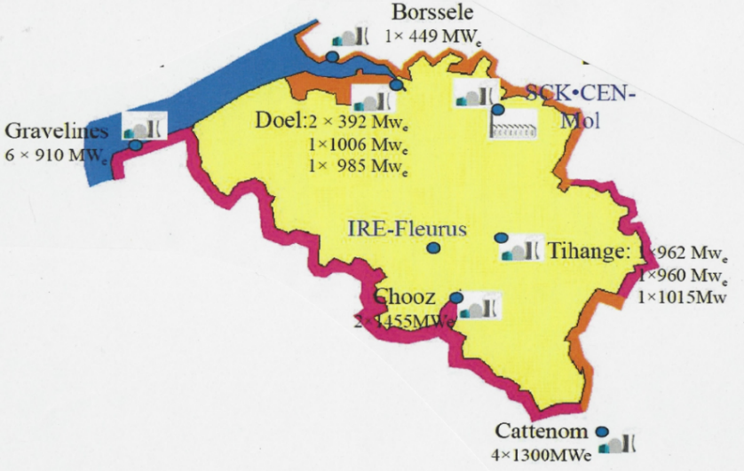
- Ne résout pas la question du CO2 liée à production d’électricité.
- Ne résout pas la question des déchets. Au contraire, le prolongement ne produirait que très peu de déchets mais en plus et contribuerait au financement, le tout sera de toutes façons à traiter.
- Augmente notre dépendance à la Chine et à l’Allemagne pour les PV et les éoliennes et à la Russie, aux USA et au Qatar pour le gaz.
- Augmente la facture d’électricité des ménages et de l’industrie.
- Nous prive d’une ressource efficace et économique pour produire de l’hydrogène qui sera indispensable pour réduire les émissions de CO2 liées à l’industrie et aux « gros » transports.
- Jette aux orties une grande partie des 20.000 emplois directs et indirects liés au nucléaire ainsi qu’une compétence internationalement reconnue
Une énergie chère conduira des millions d’européens dans une situation intenable, que ce soient des particuliers ou des entreprises. La crise de l’énergie se muera très vite en crise économique, financière et sociale.

Si certains pays s'éloignent du nucléaire, d'autres comme la France et la Suède ont décarboné la quasi-totalité de leur électricité grâce au nucléaire et à l'hydraulique. Ces pays sont en avance sur la plupart des autres pour atteindre les objectifs climatiques des Nations Unies, a déclaré M. Grossi, Directeur général de l’IAEA.
Dans le monde, 50 réacteurs nucléaires sont en construction et une trentaine de pays se lancent ou envisagent d'introduire l'électronucléaire.
Le GIEC a conclu que sans énergie nucléaire, nous ne pourrons tout simplement pas atteindre les objectifs climatiques fixés par les Nations Unies. "Le nucléaire fait partie de la solution, ce n'est pas la panacée, bien sûr, mais c'est une partie importante de la solution car, en particulier dans les grandes économies, il a une empreinte très importante en termes d'énergie, a déclaré M. Grossi.

Retraité de la Commission européenne – Euratom – Centre Commun de Recherche (JRC)
Référence aux décisions de la NRC-USA Nuclear Plant Life Extensions Help Clean Energy Transition| IAEA
Référence aux SMR : voir point 4.
Samuel Furfari – L’utopie hydrogène 2020
“Fit for 55” - Ajustement à l'objectif 55 - Plan de l'UE pour une transition écologique - Consilium (europa.eu)
ETS: EU Emissions Trading System (EU ETS) | Climate Action - ETS energie europe - Bing
SMR – Les petits réacteurs modulaires (en anglais : Small Modular Reactors) sont une catégorie de réacteurs nucléaires à fission, de taille et puissance plus faibles que celles des réacteurs conventionnels, fabriqués en usine et transportés sur leur site d'implantation pour y être installés. Adaptables mais ne peuvent pas remplacer les gros réacteurs qui nous donnent l’énergie de base.
Facteur de charge: rapport entre l’énergie effectivement fournie (fonction de l’intermittence) pendant un an et l’énergie qui serait fournie si la production était continue à la puissance nominale (ou de crête) pendant cette année.
CRM : En 2021, la Belgique a introduit un mécanisme de rémunération de capacité ("CRM") afin d’assurer la sécurité d'approvisionnement en électricité après la fermeture prévue de toutes ses centrales nucléaires tout en soutenant la transition énergétique. A partir de 2025, ce mécanisme apportera un soutien financier de la part de l’Etat, aux unités qui peuvent fournir ou de l'électricité de manière variable en fonction de la demande et de l’intermittence des EnRI.
Pour autant qu’il y ait un surplus de production d’électricité pour permettre ce stockage en même temps que la satisfaction de la demande.
OECD – IAEA/NEA - Projected Costs of Generating Electricity - 2020.
Le LCOE d'un système de production d'énergie peut être considéré comme le coût total moyen de construction et d'exploitation de l'actif par unité d'électricité totale produite sur une durée de vie supposée.
Une telle somme aurait permis de rajeunir beaucoup de réacteurs nucléaires et d’en construire d’autres !
Réacteurs de Génération IV. https://www.gen-4.org/gif/

